实现如下图所示的tab切换效果

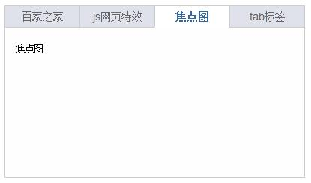

要点

1. 点击Tab切换内容
2. Tab当前状态底和文字变色